ПОСТАНОВЛЕНИЕ
АДМИНИСТРАЦИИ ГОРОДА КОГАЛЫМА
Ханты-Мансийского автономного округа - Югры

От | «15» |  | сентября |  | 2017 | г. | № | 1930

Об утверждении внесения изменений
в проект планировки и межевания
территории поселка «Пионерный»
(корректировка проекта планировки -
172,11 га) и первоочередных территорий
под индивидуальное жилищное
строительство

В соответствии со статьями 45, 46 Градостроительного кодекса Российской Федерации, Уставом города Когалыма, Порядком организации и проведения публичных слушаний в городе Когалыме, утвержденным решением Думы города Когалыма от 24.03.2017 №74-ГД, учитывая протокол публичных слушаний от 29.08.2017, заключение о результатах публичных слушаний от 29.08.2017:

1. Утвердить внесение изменений в проект планировки и межевания территории поселка «Пионерный» (корректировка проекта планировки - 172,11 га) и первоочередных территорий под индивидуальное жилищное строительство согласно приложениям 1, 2 к настоящему постановлению.

2. Отделу архитектуры и градостроительства Администрации города Когалыма (В.С.Лаишевцев) обеспечить опубликование утвержденной документации в течение 7 дней со дня издания настоящего постановления в газете «Когалымский вестник» и разместить на официальном сайте Администрации города Когалыма в информационно-телекоммуникационной сети «Интернет» (www.admkogalym.ru).

3. Контроль за выполнением настоящего постановления возложить на первого заместителя главы города Когалыма Р.Я.Ярема.

Глава города Когалыма Н.Н.Пальчиков

Приложение 1
к постановлению Администрации
города Когалыма
от 15.09.2017 №1930

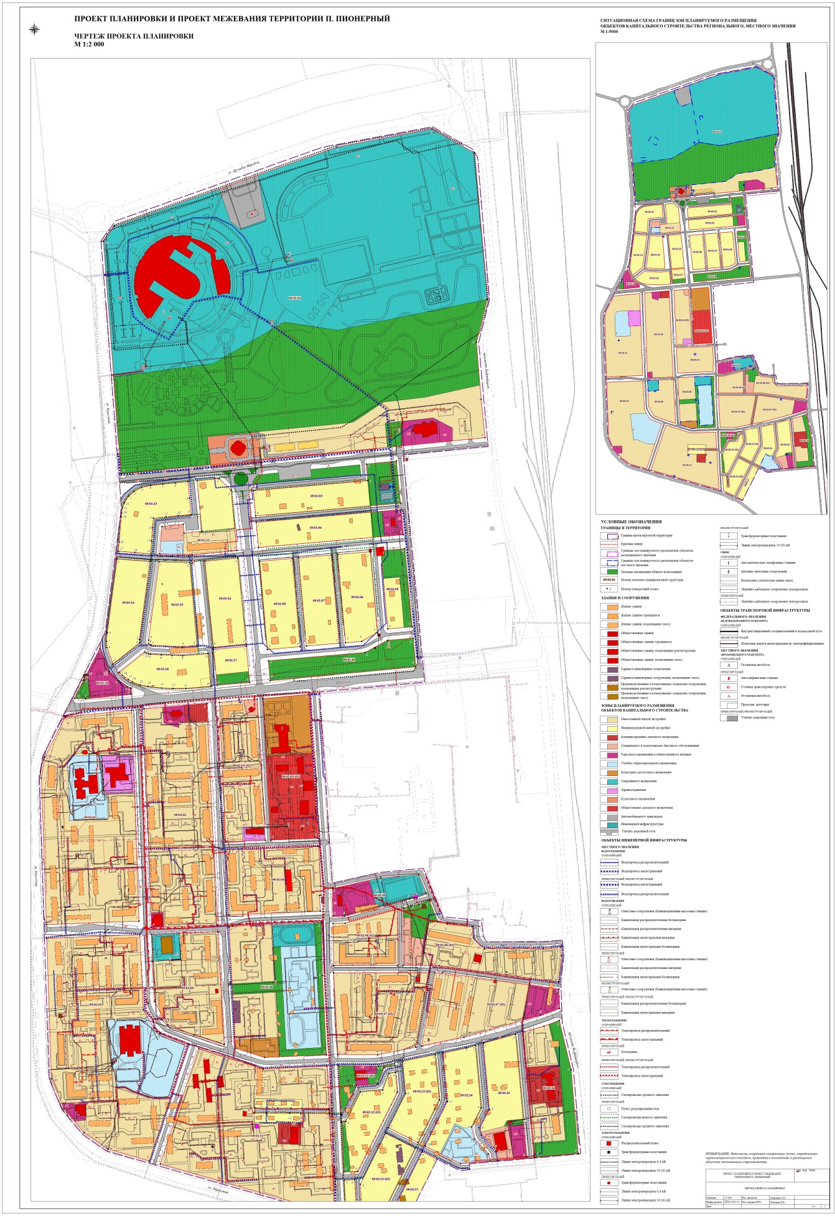

Приложение 2
к постановлению Администрации
города Когалыма
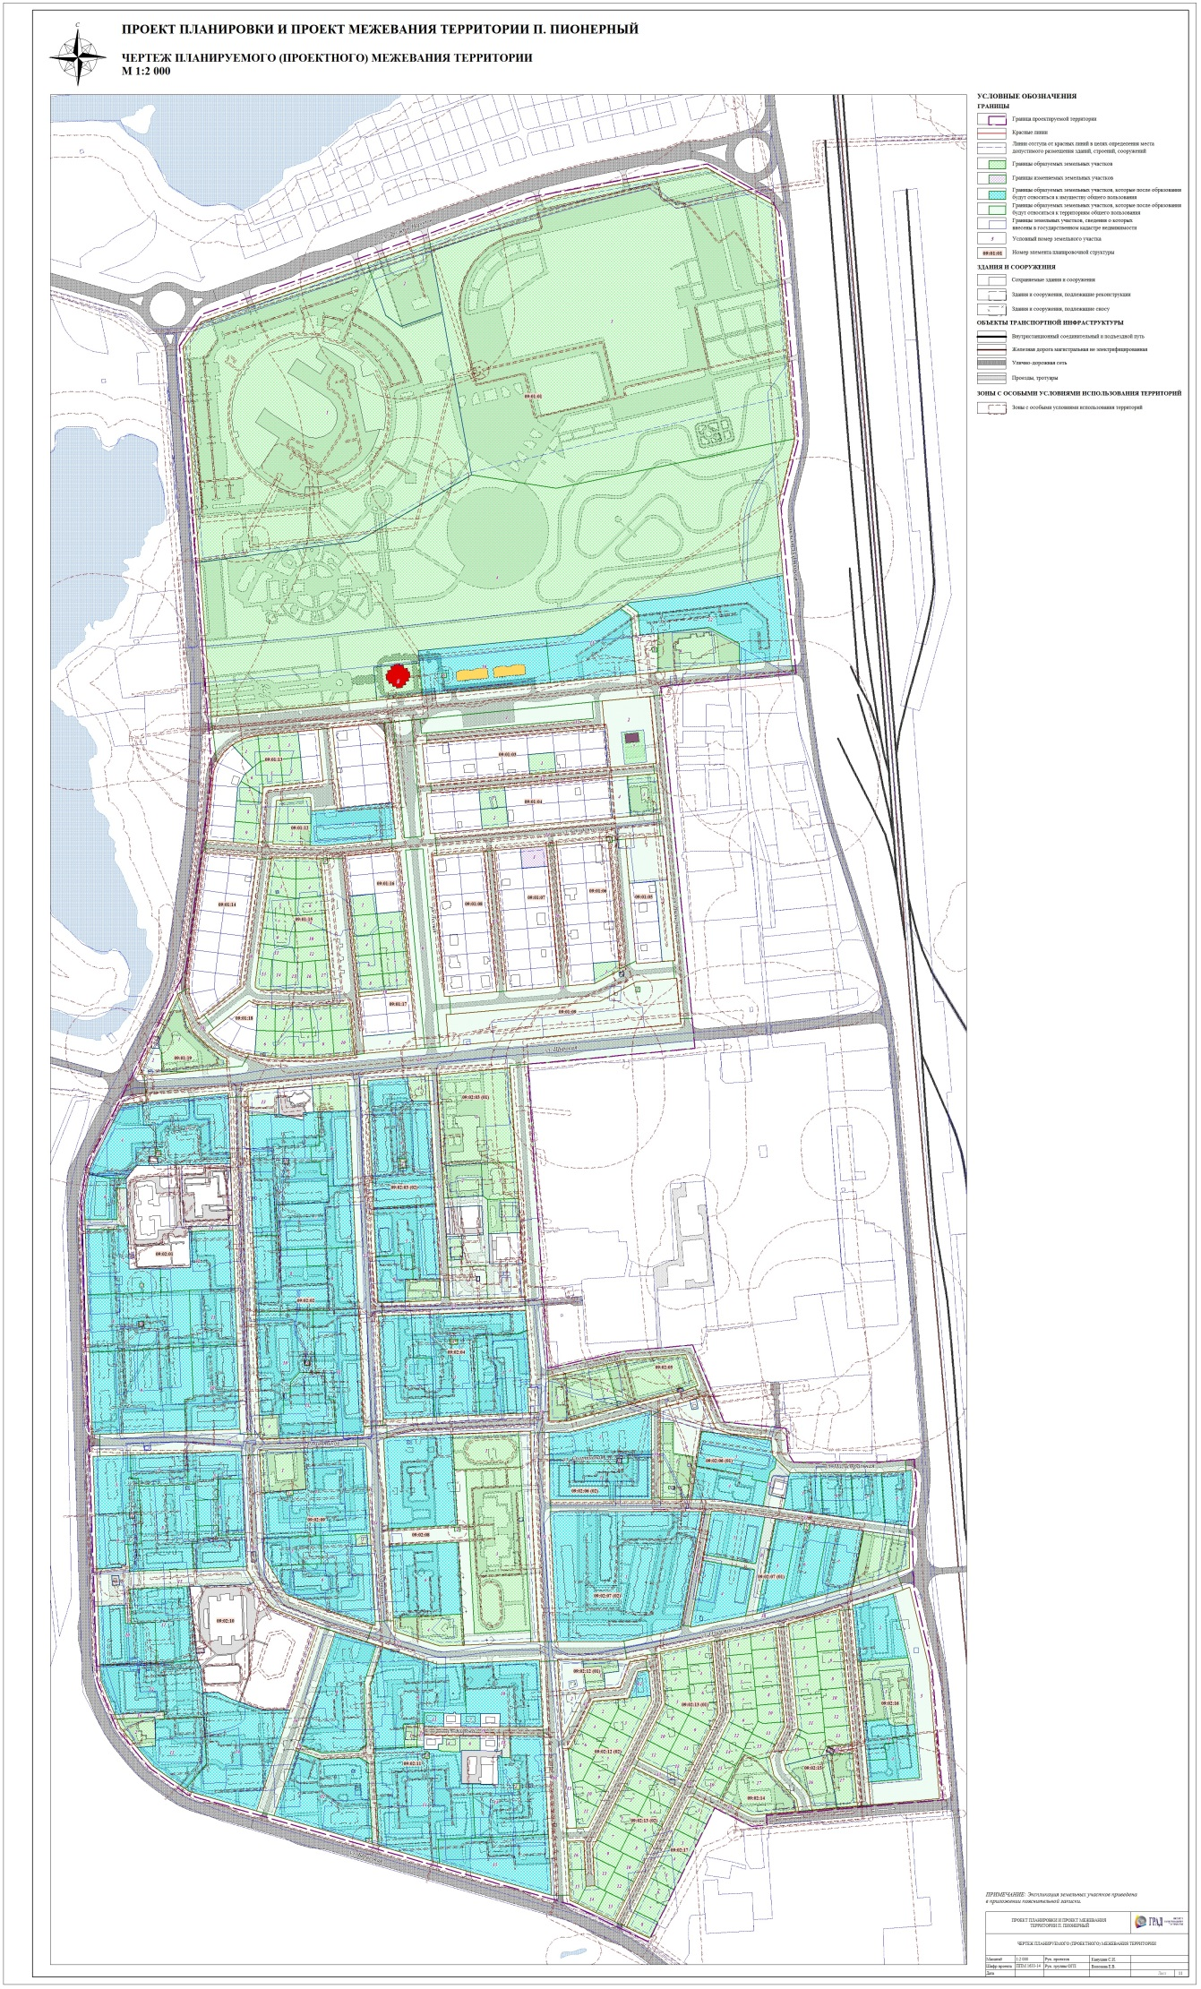
от 15.09.2017 №1930

